Omgeving van Zevenaar.
- Juist ten zuiden van Zevenaar ligt steenfabriek DE PANOVEN, de enige nog in Nederland bestaande zig-zagoven.
- Dit is een variant op de ringoven, ontworpen om het brandstofgebruik te beperken.
- Deze oven werd in 1926 gebouwd, was tot 1982 een familiebedrijf en werd in 1993 buitengebruik gesteld.
- Het ligt in de bedoeling er een Nationaal Baksteenmuseum te vestigen.
- Het complex ligt aan de weg en is gemakkelijk te bezichtigen.
- In Oud Zevenaar ligt de RK Kerk Sint Martinus door een lus in de dijk juist binnendijks.
- De kerk werd gebouwd in het midden van de 15de eeuw.
- Vanwege de verering van een wonderdadig Mariabeeld werd korte tijd later de zuiderzijbeuk vervangen door een hogere, die inmiddels al weer is verbouwd.
- Het beeld waar de verering om ging, een albasten groep 'Nood Gods', is in 1975 uit de kerk ontvreemd.
- In Babberich ligt de idyllische Havezate Camphuysen, fraai te zien vanaf de (fietsers)dijk.
- Het huis, slechts een deel van het oorspronkelijke gebouw, dateert uit de 16de eeuw, maar bij de bouw zijn delen van de middeleeuwse voorganger gebruikt.
- Ten oosten van Babberich ligt Huize Babberich.
- In opzet stamt de havezate uit de 16de eeuw, maar zij werd eind 18de eeuw ingrijpend verbouwd.
- Het huis wordt ook wel Halsaf genoemd vanwege een bloedige geschiedenis die zich hier afgespeeld moet hebben.
- Zeven rovers probeerden het huis binnen te komen terwijl de dienstbode alleen thuis was.
- Zij kropen na elkaar door een kelderraam, waarachter de wakkere dienstbode stond die ze, toen ze één voor één binnenkropen, het hoofd afhakte.

- Didam is een oude agrarisch plaats in een dekzandgebied.
- Er is hier veel intensieve veehouderij, de plaats is in het recente verleden sterk gegroeid in inwonertal.
- Van de RK Mariakerk is de voet van de monumentale 15de eeuwse toren even breed als het middenschip.
- Alhoewel de plaats in overgrote meerderheid rooms-katholiek is ging deze kerk in 1590 over naar de hervormden en werd sterk verwaarloosd.
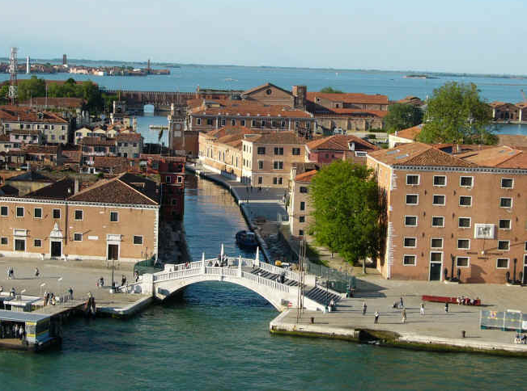
- In 1953 kwam zij weer aan de katholieken, waarop een restauratie volgde.
- Alleen het koor en de noordelijke zijbeuk hebben nog gemetselde stenen gewelven.
- De Sint Martinusmolen uit ca. 1850 is een gewitte ronde gemetselde bovenkruier op een belt.
- Zoals bij zovele voormalige havezaten in deze streek is ook aan de Havezate Lijnhorst nog wel te zien dat het een edele woning was, maar deze is lang in gebruik geweest als boerderij.
- Ten zuiden van Loil staat de Molen De Korenbloem, een ronde stenen beltmolen uit 1855.
- Wehl ligt op het overgangsgebied tussen het stuwwallandschap van Montferland en het rivierdal van de IJssel.
- De plaats is ontstaan op een kruispunt van wegen.
- Ook in Wehl is van de RK Sint Martinuskerk het koor vervangen door een neogotisch oostelijke partij, die in dit geval twee keer zo groot is als de overige kerk.
- Van de oude kerk zijn gespaard de ingebouwde tufstenen toren uit de 12de eeuw en enkele vakken van het laatgotische schip.
- Omdat Wehl Kleefs bezit was is de kerk altijd rooms-katholiek gebleven.
- Er is een oude inventaris: een achtkantig gotisch doopvont en een gesneden gotisch beeld van Maria met kind.
- Ten westen van Wehl staat een Hagelkruis (Molenweg-Hagelkruisweg).
- Een dergelijk kruis, waarvan er maar heel weinig over zijn, diende om de gewassen te beschermen tegen natuurrampen als hagelbuien.
- Tussen Wehl en Nieuw-Wehl staat de Molen Bernadette, een windkorenmolen van het type grondzeiler.

